

S L *¡* CAEL



.

**I ae**



**Datos personales**

ahuila de Zaragoza.

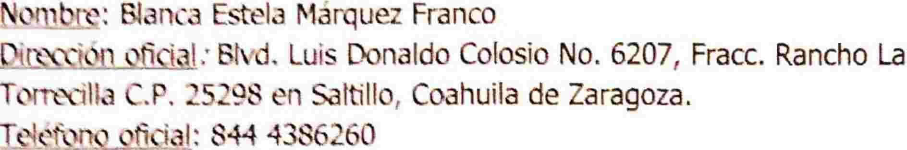

Titulado



idad ut 'noma De Coahuila

**Tra ectoría profesional**

huila

ral L ·

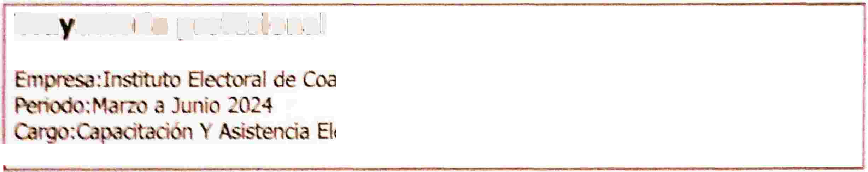

[Escaneado con CamScann](https://v3.camscanner.com/user/download)er

